Thriller Měsíc Jupitera vstupuje dnes do českých kin i na online platformu Aerovod

Snímek Měsíc Jupitera maďarského režiséra Kornéla Mundruczóa bude od tohoto čtvrtka možné zhlédnout jak v českých kinech, tak legálně na internetu – prostřednictvím portálu Aerovod. Napínavý thriller o uprchlíkovi, který po zásahu policejní kulkou získává schopnost létat, vychází z reálné situace uprchlické krize, do které vnáší fantaskní prvek. Na snímku, který loni soutěžil na festivalu v Cannes, oceňují kritici především jeho hypnotickou atmosféru, originální scénář a působivé scény s létajícím hlavním hrdinou.

Měsíc Jupitera ode dneška hrají desítky kin po celé ČR, jejich seznam: http://bit.ly/Mesic_Jupitera_v_kinech
Film je možné za poplatek 80 Kč zhlédnout legálně, online a v HD kvalitě: http://bit.ly/MJ_Aerovod
Podívejte se, jak se herci při natáčení vznášeli desítky metrů nad zemí: https://youtu.be/H9FxxJooYHg
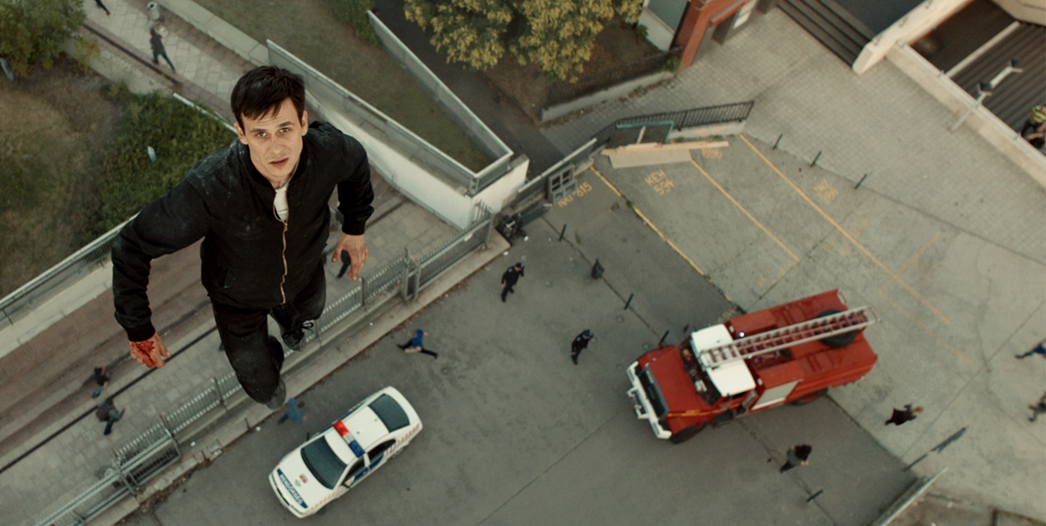

„Velké plátno Měsíci Jupitera sluší a každému, kdo má tu možnost, vřele doporučujeme užít si tuhle neuvěřitelně napínavou a působivou jízdu ulicemi Budapešti v kině. S velkou radostí jsme ale přijali i možnost uvést snímek ve stejný den i na náš portál Aerovod a zpřístupnit ho tak filmovým fanouškům, kteří se do kina vypravit nemohou,“ komentuje Jan Noháč ze společnosti Aerofilms.

Působivý velkofilm z budapešťských ulic
Měsíc Jupitera natočil režisér Kornél Mundruczó v maďarsko-německé produkci, hlavních rolí se zhostil gruzínský herec Merab Ninidze, čerstvý absolvent budapešťské filmové akademie Zsombor Jéger a maďarský herecký matador György Cserhalmi, který je českým divákům nejlépe známý díky své roli ve filmu Želary.
Vizuálně opulentní dílo vynáší Mundruczóvi srovnání s hollywoodskými tvůrci a jejich autorskými projekty – v souvislosti s Měsícem Jupitera bývají nejčastěji citovány snímky jako Potomci lidí Alfonse Cuaróna či Vyvolený M. Night Shyamalana. Film byl natočený na 35mm pás za použití minima speciálních efektů. Pro natáčení scén, kde se hlavní hrdina vznáší, byl vytvořen speciální závěsný systém, ve kterém Zsombor Jéger rotoval desítky metrů nad zemí.

Rozrůstající se katalog platformy Aerovod
Platforma pro streamování a stahování filmů Aerovod přináší divákům legální cestu, jak sledovat kvalitní snímky v HD kvalitě a s českými titulky. Vybírat lze z více než 200 filmů, které prošly dramaturgickým testem velkého plátna pražských kin Aero, Světozor a Bio Oko. Katalog Aerovodu se každý týden rozrůstá o nové filmy. Jsou zde k nalezení snímky mezinárodních autorských režisérů (Jim Jarmusch, Aki Kaurismäki, Michael Haneke, Xavier Dolan, Lars von Trier, Paolo Sorrentino, Michel Gondry a další) i debutové projekty českých tvůrců.

MĚSÍC JUPITERA

Maďarsko, 2017 | 123 minut

Režie: Kornél Mundruczó

Scénář: Kornél Mundruczó, Kata Wéber

Kamera: Marcéll Rév

Střih: Dávid Jancsó

Hudba: Jed Kurzel

Hrají: Merab Ninidze, Zsombor Jéger, György Cserhalmi, Mónika Balsai, a další…

Premiéra: 26. dubna 2018

Distribuce ČR: Aerofilms, s.r.o.

Trailer: https://youtu.be/c4UISZtln2Y

Bližší informace o filmu najdete na https://www.aerofilms.cz/mesic-jupitera/

Maďarsko, 2017 | 123 minut | maďarsky, anglicky | české titulky | premiéra: 26. dubna 2018

Press kontakt portálu Aerovod: Hana Chybíková, hana@aerofilms.cz, 776 170 028
Press kontakt filmu Měsíc Jupitera: Kateřina Dvořáková, katka@aerofilms.cz, 776 130 072

